Курсов проект
На тема
Remote Loan Server

Ива Йорданова Стойнова, ф.№ 22763, спец. „Информационни системи”

Разработеното RMI приложение се състои от две JFrame форми – сървър и клиентска част.
Клиентската форма съдържа полета за въвеждане на стойности за курс, години и сума, и jCombobox за избор на валута:

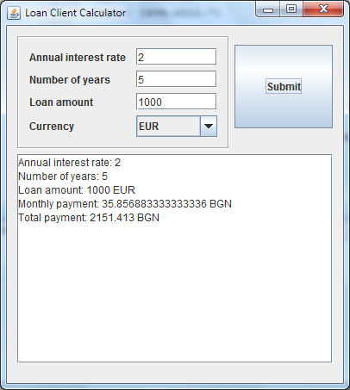

Чрез натискане на бутон Submit данните се изпращат до сървъра, който извършва изчисления и връща като резултат месечната и обща сума в български лева.

При заявка от клиента, сървърът прочита от текстов файл записаните валути и курсовете в български лева и изчислява месечната и общата сума, които се връщат обратно като резултат при клиента.

Приложението позволява да се свързват повече от един клиенти.

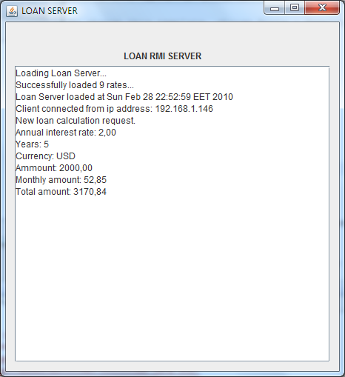

Формата за RMI сървъра има textarea контрола, в която се визуализира информацията.
Отделно в текстов файл се записват логове от работата на сървъра.

Логовете се записват във файл: server.log
Курсовете на валутите се намират във файл: rates.xml

Проекта е разработен на Netbeans 6.1

